РЕЗУЛЬТАТЫ ЕГЭ МАТЕМАТИКА 2016 Г., БАЗОВЫЙ УРОВЕНЬ
В настоящее время существенно возрастает роль общематематической подготовки в повседневной жизни, в массовых профессиях, в модели
ЕГЭ по математике базового уровня, усилены акценты на контроль способности применять полученные знания на практике, развитие логического мышления, умения работать с информацией.
Модель ЕГЭ по математике базового уровня предназначена для государственной итоговой аттестации выпускников, не планирующих продолжение образования в профессиях, предъявляющих специальные требования к уровню математической подготовки.
В основной волне ЕГЭ по математике в июне 2016г. приняли участие 1272 человека, из них 1128 выпускников СОШ и 144- ОСОШ. Набрали ниже минимального балла на ЕГЭ по математике 41 человек (50– 2015 год), что в процентном отношении составило 4% (6% - 2015 год ). Можно уверенно сказать, что это – выпускники, у которых отсутствуют базовые математические компетенции: умение анализировать условие задания, решать простейшие практические задачи, базовые знания по курсу математики.
На гистограмме № 1 представлены данные по успеваемости и качеству за два года, на гистограмме № 2 показано распределение оценок

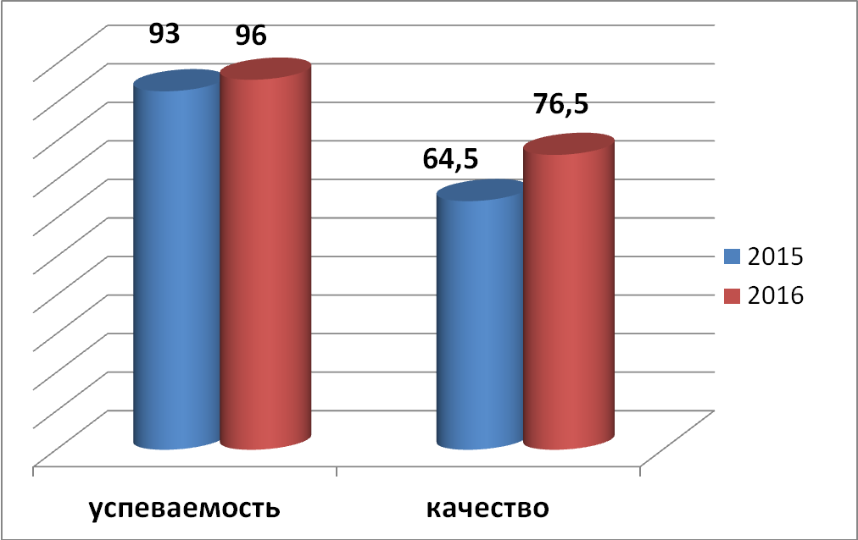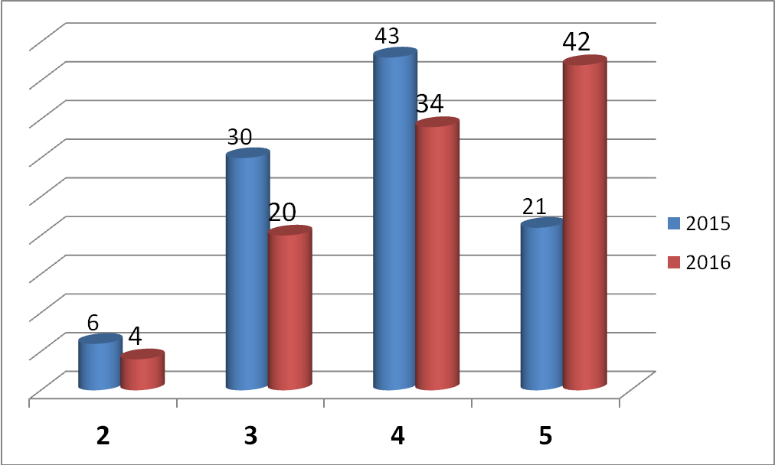
Как видно из гистограмм процент успеваемости по городу, среди СОШ, составил 96 % (93% - 2015), общий по г. Чите - 81,3 % ( 66,7% - 2015г.). Процент, отвечающий за качество обученности выпускников, составил 76,5% (64,5 % - 2015). При этом общее качество обученности по г.у Чите также возросло с 18,2 % в 2015 г до 37,5 % в 2016г.
Из гистограммы № 2 видно, что количество троек уменьшилось как следствие, увеличилось количество четвёрок и пятёрок.

В таблице № 1 представлены итоги выполнения работы каждой школой в сравнении за два года

ОУ | Кол-во |  |  | отметки |  |  |  |  |  |  |  | Успев. (%) |  | Кач-во (%)
 |  |  |  | «2» |  | «3» |  | «4» |  | «5» |  | 2015 | 2016 | 2015 | 2016
№ 1 | 16 | 51 |  | 2 | 0 | 3 | 16 | 11 | 22 | 1 | 13 | 93,7 | 100 | 75,0 | 68,6
№ 2 | 32 | 47 |  | 1 | 1 | 6 | 10 | 16 | 23 | 9 | 13 | 96,9 | 97,9 | 78,1 | 76,6
№ 3 | 32 | 40 |  | 5 | 0 | 18 | 5 | 8 | 9 | 1 | 26 | 84,4 | 100 | 28,1 | 87,5
Г№4 | 35 | 55 |  | 3 | 1 | 7 | 7 | 15 | 24 | 10 | 23 | 91,5 | 98,2 | 71,4 | 85,5
№ 5 | 14 | 12 |  | 0 | 0 | 0 | 4 | 6 | 5 | 8 | 3 | 100 | 100 | 100 | 66,7
№ 6 | 20 | 37 |  | 2 | 2 | 6 | 8 | 7 | 12 | 5 | 15 | 90,0 | 94,6 | 60,0 | 73,0
№ 7 |  | 12 |  |  | 4 |  | 4 |  | 2 |  | 2 |  | 66,7 |  | 33,3
№ 8 | 41 | 23 |  | 4 | 3 | 16 | 8 | 17 | 8 | 4 | 4 | 90,2 | 87,0 | 51,2 | 52,2
№ 9 | 43 | 72 |  | 2 | 2 | 9 | 6 | 26 | 19 | 6 | 45 | 95,3 | 97,2 | 74,4 | 88,9
№10 | 7 | 23 |  | 0 | 0 | 1 | 2 | 1 | 2 | 5 | 19 | 100 | 100 | 85,9 | 91,3
№11 | 36 | 28 |  | 0 | 0 | 3 | 5 | 13 | 10 | 20 | 13 | 100 | 100 | 91,7 | 82,1
Г№12 | 21 | 61 |  | 0 | 0 | 6 | 4 | 13 | 29 | 2 | 28 | 100 | 100 | 71,4 | 93,4
№13 | 25 |  |  | 1 |  | 2 |  | 13 |  | 9 |  | 96,0 |  | 88,0
№14 | 17 | 10 |  | 2 | 0 | 5 | 2 | 9 | 4 | 2 | 4 | 88,2 | 100 | 64,7 | 80,0
№16 | 15 | 17 |  | 0 | 0 | 4 | 4 | 9 | 7 | 2 | 6 | 100 | 100 | 73,3 | 76,5
№17 | 23 | 14 |  | 4 | 0 | 8 | 4 | 10 | 3 | 1 | 7 | 82,6 | 100 | 42,8 | 71,4
№18 | 10 | 11 |  | 1 | 1 | 3 | 9 | 3 | 1 | 3 | 0 | 90,0 | 90,9 | 60,0 | 9,1
№19 | 43 | 12 |  | 1 | 0 | 20 | 4 | 14 | 6 | 8 | 2 | 97,7 | 100 | 51,2 | 66,7
№22 | 9 | 25 |  | 0 | 0 | 3 | 0 | 2 | 8 | 4 | 17 | 100 | 100 | 66,7 | 100
№23 | 22 | 17 |  | 2 | 0 | 7 | 4 | 10 | 6 | 3 | 7 | 90,9 | 100 | 59,1 | 76,5
№25 | 22 | 15 |  | 1 | 2 | 10 | 6 | 10 | 3 | 1 | 4 | 95,4 | 86,7 | 50,0 | 46,7
№26 | 28 | 52 |  | 2 | 7 | 13 | 16 | 9 | 16 | 4 | 13 | 92,8 | 86,5 | 46,4 | 55,8
№27 | 51 | 50 |  | 4 | 0 | 10 | 5 | 23 | 17 | 14 | 28 | 92,1 | 100 | 58,8 | 90,0
№29 |  | 19 |  |  | 1 |  | 7 |  | 5 |  | 6 |  | 94,7 |  | 57,9
№30 | 26 | 68 |  | 1 | 2 | 5 | 15 | 15 | 25 | 5 | 26 | 96,1 | 97,1 | 76,9 | 75,0
№32 | 18 | 11 |  | 0 | 4 | 9 | 2 | 7 | 3 | 2 | 2 | 100 | 63,6 | 50,0 | 42,5
№33 | 30 | 41 |  | 3 | 0 | 7 | 10 | 13 | 14 | 7 | 17 | 90,0 | 100 | 66,7 | 75,6
№36 | 19 | 12 |  | 0 | 1 | 10 | 2 | 5 | 5 | 4 | 4 | 100 | 91,7 | 47,4 | 75,0
№38 | 16 | 24 |  | 0 | 2 | 3 | 4 | 10 | 9 | 3 | 9 | 100 | 91,7 | 81,2 | 75,0
№40 | 25 | 41 |  | 0 | 0 | 13 | 8 | 9 | 18 | 3 | 15 | 100 | 100 | 48,0 | 80,5
№42 | 11 | 31 |  | 1 | 0 | 4 | 5 | 3 | 12 | 3 | 14 | 90,9 | 100 | 54,5 | 83,9
№43 |  | 12 |  |  | 1 |  | 4 |  | 3 |  | 4 |  | 91,7 |  | 58,3
№44 | 2 | 14 |  | 1 | 1 | 1 | 7 | 0 | 3 | 0 | 3 | 50,0 | 92,9 | 0 | 42,9
№45 | 13 | 17 |  | 1 | 2 | 5 | 4 | 6 | 3 | 1 | 8 | 92,3 | 88,2 | 53,8 | 64,7
№46 |  | 8 |  |  | 1 |  | 2 |  | 4 |  | 1 |  | 87,5 |  | 62,5
№47 | 47 | 30 |  | 0 | 0 | 8 | 1 | 23 | 7 | 16 | 22 | 100 | 100 | 83,0 | 96,7
№48 | 18 | 20 |  | 0 | 0 | 6 | 2 | 8 | 5 | 4 | 13 | 100 | 100 | 66,7 | 90,0
№49 | 25 | 62 |  | 0 | 1 | 7 | 7 | 12 | 18 | 6 | 37 | 100 | 98,4 | 72,0 | 88,7
№50 | 5 | 13 |  | 1 | 2 | 3 | 4 | 1 | 4 | 0 | 3 | 80,0 | 84,6 | 80,0 | 53,8
№51 |  | 11 |  |  | 0 |  | 2 |  | 6 |  | 3 |  | 100 |  | 81,8
№52 | 17 | 10 |  | 6 | 0 | 6 | 7 | 4 | 2 | 1 | 1 | 64,7 | 100 | 29,4 | 30,0
СОШ | 834 | 1128 |  | 50 | 41 | 247 | 209 | 361 | 382 | 177 | 480 | 94,0 | 96,4 | 64,5 | 76,4
В % | 100 |  | 100 | 6 | 4 | 30 | 20 | 43 | 34 | 21 | 42
ГЦО |  |  | 119 |  | 21 |  | 56 |  | 36 |  | 6 |  | 82,4 |  | 35,3
Осош №8 |  |  | 25 |  | 6 |  | 7 |  | 11 |  | 1 |  | 76,0 |  | 48,0
2015/2016 | 190 |  | 144 | 62 | 27 | 91 | 63 | 29 | 47 | 8 | 7 | 66,7 | 81,3 | 18,2 | 37,5
ОУ | Кол-во |  |  | «2» |  | «3» |  | «4» |  | «5» |  | 2015 | 2016 | 2015 | 2016
 |  |  |  | отметки |  |  |  |  |  |  |  | Успев % |  | Кач-во %
РЕЗУЛЬТАТЫ ВЫПОЛНЕНИЯ ПРОВЕРОЧНОЙ РАБОТЫ ПО КАЖДОМУ ЗАДАНИЮ, В КАЖДОМ ОУ
ОУ | всего | 1 | 2 | 3 | 4 | 5 | 6 | 7 | 8 | 9 | 10 | 11 | 12 | 13 | 14 | 15 | 16 | 17 | 18 | 19 | 20
1 | 51 | 45 | 36 | 34 | 38 | 27 | 48 | 31 | 31 | 47 | 29 | 50 | 41 | 14 | 51 | 39 | 28 | 30 | 48 | 18 | 18
2 | 47 | 41 | 38 | 37 | 42 | 16 | 46 | 31 | 34 | 36 | 25 | 44 | 36 | 20 | 45 | 39 | 29 | 25 | 45 | 22 | 19
3 | 40 | 39 | 35 | 32 | 39 | 30 | 39 | 36 | 30 | 33 | 31 | 39 | 35 | 30 | 40 | 38 | 34 | 28 | 38 | 25 | 19
4 | 55 | 52 | 47 | 40 | 48 | 28 | 53 | 47 | 43 | 46 | 38 | 52 | 50 | 27 | 53 | 49 | 43 | 32 | 53 | 24 | 20
5 | 12 | 9 | 10 | 5 | 8 | 3 | 9 | 10 | 7 | 12 | 5 | 10 | 9 | 4 | 11 | 10 | 8 | 3 | 12 | 3 | 6
6 | 37 | 30 | 22 | 23 | 29 | 17 | 32 | 27 | 30 | 34 | 27 | 37 | 33 | 19 | 37 | 28 | 22 | 25 | 36 | 11 | 16
7 | 12 | 11 | 6 | 2 | 3 | 3 | 8 | 5 | 6 | 9 | 3 | 12 | 8 | 3 | 12 | 2 | 5 | 3 | 10 | 2 | 6
8 | 23 | 18 | 21 | 11 | 13 | 4 | 20 | 13 | 11 | 19 | 12 | 22 | 17 | 10 | 21 | 4 | 9 | 6 | 20 | 6 | 15
9 | 72 | 72 | 67 | 58 | 66 | 53 | 67 | 64 | 54 | 63 | 57 | 69 | 66 | 37 | 70 | 65 | 57 | 47 | 69 | 52 | 48
10 | 23 | 22 | 20 | 19 | 21 | 18 | 23 | 21 | 21 | 21 | 20 | 23 | 19 | 14 | 23 | 22 | 22 | 20 | 21 | 19 | 15
11 | 28 | 26 | 21 | 23 | 11 | 25 | 20 | 15 | 15 | 26 | 20 | 25 | 23 | 15 | 27 | 25 | 18 | 16 | 28 | 16 | 15
12 | 61 | 57 | 56 | 47 | 57 | 40 | 59 | 53 | 44 | 56 | 49 | 57 | 57 | 24 | 60 | 58 | 51 | 42 | 58 | 35 | 33
14 | 10 | 10 | 7 | 5 | 9 | 4 | 9 | 9 | 7 | 8 | 7 | 10 | 9 | 3 | 10 | 8 | 6 | 5 | 10 | 3 | 7
16 | 17 | 16 | 13 | 12 | 13 | 7 | 16 | 12 | 13 | 17 | 11 | 17 | 12 | 8 | 16 | 14 | 10 | 7 | 17 | 8 | 13
17 | 14 | 13 | 12 | 10 | 10 | 5 | 12 | 7 | 11 | 14 | 9 | 14 | 14 | 8 | 14 | 11 | 9 | 8 | 13 | 8 | 10
18 | 11 | 7 | 10 | 7 | 9 | 3 | 10 | 5 | 5 | 10 | 10 | 10 | 7 | 4 | 11 | 8 | 4 | 5 | 10 | 3 | 5
19 | 12 | 9 | 10 | 7 | 7 | 2 | 12 | 8 | 7 | 11 | 8 | 12 | 11 | 3 | 12 | 10 | 6 | 5 | 8 | 3 | 3
22 | 25 | 25 | 23 | 18 | 24 | 21 | 24 | 24 | 20 | 22 | 23 | 25 | 22 | 18 | 24 | 24 | 20 | 21 | 24 | 20 | 13
23 | 17 | 16 | 11 | 10 | 14 | 6 | 16 | 14 | 12 | 14 | 13 | 16 | 15 | 8 | 17 | 16 | 10 | 10 | 16 | 7 | 11
25 | 15 | 11 | 8 | 6 | 10 | 4 | 13 | 10 | 8 | 13 | 5 | 14 | 11 | 11 | 15 | 9 | 7 | 4 | 14 | 6 | 6
26 | 52 | 99 | 36 | 28 | 34 | 17 | 43 | 32 | 33 | 39 | 28 | 48 | 38 | 13 | 50 | 34 | 23 | 14 | 47 | 18 | 23
27 | 50 | 49 | 39 | 42 | 45 | 30 | 50 | 43 | 38 | 46 | 41 | 49 | 47 | 31 | 49 | 46 | 34 | 34 | 50 | 29 | 35
29 | 19 | 13 | 12 | 14 | 14 | 7 | 19 | 12 | 12 | 18 | 10 | 19 | 13 | 7 | 19 | 13 | 10 | 7 | 16 | 5 | 7
30 | 68 | 59 | 51 | 47 | 51 | 29 | 63 | 46 | 46 | 56 | 51 | 65 | 59 | 38 | 55 | 51 | 44 | 34 | 64 | 28 | 36
32 | 11 | 7 | 6 | 4 | 7 | 2 | 8 | 7 | 5 | 9 | 4 | 11 | 6 | 4 | 10 | 6 | 7 | 3 | 11 | 1 | 3
33 | 41 | 48 | 28 | 28 | 35 | 17 | 34 | 33 | 27 | 38 | 27 | 37 | 37 | 19 | 41 | 33 | 27 | 20 | 41 | 24 | 23
36 | 12 | 10 | 10 | 8 | 9 | 5 | 11 | 7 | 8 | 12 | 7 | 12 | 12 | 6 | 12 | 11 | 4 | 7 | 11 | 4 | 5
38 | 24 | 21 | 19 | 15 | 21 | 11 | 22 | 18 | 19 | 18 | 14 | 24 | 20 | 13 | 23 | 22 | 14 | 14 | 21 | 9 | 10
40 | 41 | 38 | 34 | 28 | 31 | 23 | 38 | 33 | 29 | 36 | 26 | 41 | 36 | 19 | 37 | 35 | 29 | 23 | 41 | 17 | 28
42 | 31 | 28 | 26 | 21 | 25 | 17 | 29 | 26 | 19 | 28 | 20 | 31 | 29 | 20 | 31 | 24 | 21 | 18 | 29 | 17 | 23
43 | 12 | 9 | 8 | 7 | 8 | 6 | 11 | 9 | 7 | 9 | 7 | 11 | 9 | 6 | 12 | 7 | 9 | 7 | 10 | 7 | 4
44 | 14 | 11 | 8 | 6 | 9 | 4 | 11 | 7 | 7 | 13 | 7 | 13 | 12 | 4 | 14 | 9 | 6 | 4 | 14 | 3 | 8
45 | 17 | 15 | 13 | 9 | 12 | 8 | 16 | 11 | 12 | 10 | 9 | 15 | 11 | 8 | 14 | 12 | 13 | 10 | 17 | 9 | 9
46 | 8 | 7 | 6 | 2 | 7 | 3 | 6 | 4 | 7 | 6 | 2 | 8 | 7 | 2 | 8 | 6 | 5 | 4 | 6 | 2 | 1
47 | 30 | 30 | 28 | 26 | 28 | 24 | 30 | 30 | 25 | 28 | 25 | 28 | 28 | 17 | 30 | 30 | 26 | 19 | 29 | 25 | 21
48 | 20 | 20 | 15 | 14 | 18 | 12 | 19 | 15 | 15 | 20 | 15 | 20 | 18 | 16 | 20 | 19 | 18 | 12 | 20 | 12 | 14
49 | 62 | 56 | 49 | 50 | 58 | 36 | 61 | 51 | 46 | 57 | 46 | 60 | 52 | 32 | 61 | 58 | 52 | 32 | 60 | 36 | 35
50 | 13 | 10 | 10 | 7 | 10 | 4 | 10 | 9 | 7 | 9 | 6 | 13 | 12 | 2 | 13 | 8 | 6 | 4 | 13 | 4 | 5
51 | 11 | 11 | 10 | 4 | 9 | 4 | 9 | 10 | 7 | 10 | 6 | 11 | 8 | 4 | 10 | 10 | 5 | 8 | 11 | 3 | 6
52 | 10 | 7 | 7 | 2 | 7 | 2 | 9 | 5 | 6 | 9 | 3 | 10 | 6 | 1 | 10 | 4 | 3 | 4 | 10 | 2 | 7
 | 1128 | 1077 | 888 | 768 | 909 | 577 | 1035 | 850 | 784 | 982 | 756 | 1084 | 955 | 542 | 1088 | 917 | 754 | 620 | 1071 | 546 | 601
2016  % |  | 95 | 79 | 68 | 81 | 51 | 92 | 75 | 70 | 87 | 67 | 96 | 84 | 48 | 96 | 81 | 67 | 55 | 95 | 48 | 53
2015  % |  | 71 | 75 | 87 | 66 | 61 | 86 | 59 | 72 | 89 | 35 | 95 | 94 | 59 | 78 | 47 | 25 | 30 | 70 | 60 | 45
№8 № | 25 | 13 | 11 | 11 | 15 | 4 | 21 | 11 | 15 | 23 | 14 | 21 | 18 | 1 | 21 | 12 | 6 | 3 | 22 | 4 | 11
Гцо № | 119 | 50 | 60 | 71 | 52 | 108 | 29 | 83 | 49 | 22 | 77 | 13 | 38 | 98 | 6 | 57 | 86 | 92 | 12 | 106 | 38
город в % | 100 | 90 | 75 | 67 | 78 | 54 | 85 | 74 | 67 | 81 | 67 | 88 | 80 | 50 | 88 | 78 | 67 | 56 | 87 | 52 | 51

Средние результаты выполнения заданий 1–20
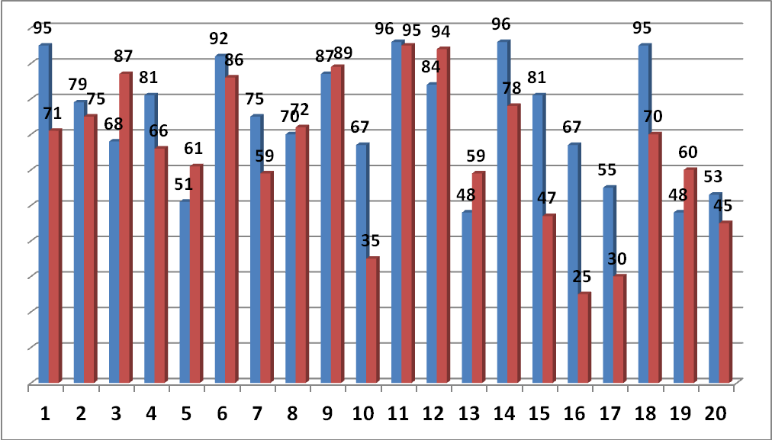
Задачи на вычисления (задания 1, 2).
Задание 1: арифметические действия с обыкновенными и десятичными дробями, c целыми отрицательными числами.
Задание 2: действия со степенями с целым показателем, стандартный вид числа.
Простейшие алгебраические задачи (задания 4, 5, 7).
В задаче 4 (работа с формулой) нужно подставить числовые данные в формулу. Иногда задача сводится к нахождению числового выражения, а иногда к решению линейного уравнения.
В задаче 5 (нахождение значения выражения) требуется умение применить простейшие свойства тригонометрической, показательной и логарифмической функций. С вычислительной стороны эта задача не представляет большой сложности.
В задаче 7 (решение уравнений) требуется умение решать линейные, квадратные, простейшие показательные, тригонометрические и иррациональные уравнения. Текстовые задачи с практическим содержанием (задания 3, 6). К решению текстовых задач можно приступать после получения устойчивых вычислительных навыков.
Задание 3 относится к вычислительной задаче на проценты и части с естественной формулировкой.
Задание 6 также является вычислительной задачей с практическим контекстом
Чтение диаграмм и графиков (задания 11, 12).
Выполнение задания 11 не основывается на применение арифметических действий с числами, но требует умения однократного считывания информации, представленной в виде графиков, диаграмм или таблиц.
Выполнение задания 12 основывается на правильном получении данных из таблицы, составлением нескольких наборов (с учетом выбора оптимального) и некоторым объемом вычислительной работы.
Задание 17 проверяет умение сравнивать различные величины (в том числе иррациональные), не находя их точных значений, и располагать их на числовой прямой, а также решать неравенства. и т. д
Геометрические задачи (задания 8, 13, 15, 16).
Задание 8 проверяет умение применять знания о геометрических объектах к решению практических задач. В данной задаче может быть представлен набор планиметрических задач на нахождение площади или периметра многоугольника, причем в форме простой практической задачи.
Задание 13 проверяет умение решать простейшие стереометрические задачи на нахождение геометрических величин (площадей, объемов
Задание 15 представляет собой «двухходовую» планиметрическую задачу на основные факты курса планиметрии, за исключением тем «Векторы» и «Координаты»
Задание 16 проверяет умение решать простейшие стереометрические задачи на нахождение различных геометрических величин.
Задание 9 проверяет знание возможных значений величин реальных объектов. Для успешного выполнения этого задания учащиеся должны уметь переводить одни единицы измерения в другие (длина, площадь, объем, масса и т.д.).
Задание 18 проверяет сформированность у учеников общей логической культуры. Для получения логической цепочки не требуется применение вычислительных навыков.
Задание 10 (по теории вероятностей и статистике) проверяет умение строить и исследовать простейшие математические модели, а также знание учащимися элементов теории вероятностей. Задание содержит простую практико-ориентированную задачу на классическое определение вероятности.
Задание 14 проверяет умение исследовать характер поведения функции, заданной графически, без непосредственного вычисления производной.
Задание 19: задача на конструирование числа с заданными свойствами. Для ее решения нужно повторить с учениками признаки делимости. При решении задачи можно использовать разумный перебор.
Проведенный анализ позволяет сделать вывод о том, что существенная часть текущего школьного курса математики не осваивается значительным количеством учащихся, требуется существенная перестройка содержания школьной математики, причем эта перестройка должна учитывать индивидуальные образовательные запросы и возможности каждого учащегося. Низкий уровень математической подготовки, не позволяет учащимся успешно осваивать другие предметы естественно - научного цикла, например, физику и резко снижает общую способность учиться.
Можно сделать вывод о том, что задания базового уровня на проверку умения использовать приобретенные знания и умения в практической деятельности и повседневной жизни, в которых требовалось решить задачи на проценты и прочитать диаграмму, выполняются большинством выпускников. Меньше ошибок сдающие ЕГЭ допускают при арифметических вычислениях.
Хуже всего выпускники справляются с решением задач на применение признаков деления натуральных чисел, с геометрическими задачами.
Вклад геометрии выше, чем вклад алгебры и анализа в Кимах ЕГЭ базового уровня за счет наличия наглядных заданий по геометрии, которые можно выполнить, опираясь лишь на картинку и здравый смысл. Прототипы всех предложенных задач были знакомы выпускникам благодаря наличию Открытого банка заданий по математике и серии проведенных тренировочных работ.
Методические рекомендации:
- Для организации учебного процесса, итогового повторения, ликвидации пробелов в знаниях учащихся, планирующих сдачу экзамена на базовом уровне, образовательные организации должны учитывать индивидуальные способности и возможности учащихся, имеющих различный уровень математической подготовки и различные перспективы профессиональной деятельности. Проведение диагностических работ в начале учебного года позволит соотнести результаты конкретных учащихся, что поможет выработать индивидуальные траектории итогового повторения.
- Недостаточно уделять время практико-ориентированным заданиям только при итоговой подготовке. Сюда входят элементы финансовой и статистической грамотности, умение принимать решения на основе выполненных расчетов, навыки самоконтроля с помощью оценки возможных значений физических величин на основе жизненного опыта и изучения естествознания. Нужно на каждом уроке формировать практико-ориентированными умениями и таким образом выстроить систему изучения практической, жизненно важной математики во все школьные годы.
- Учителям необходимо включать задания из открытого банка в текущий учебный процесс, а на завершающем этапе подготовки к экзамену эффективно проводить диагностику недостатков и их устранение в усвоении отдельных тем путем решения серий конкретных задач. Однако, открытый банк заданий является вспомогательным методическим материалом для учителя. Замена преподавания математики, «натаскиванием» на запоминание текстов решений (или даже ответов) задач из банка малоэффективно и вредно с точки зрения образования и в смысле подготовки к самому экзамену.
В соответствии с нормативными документами рабочие программы по математике образовательных организаций должны отражать выявленные тенденции.

